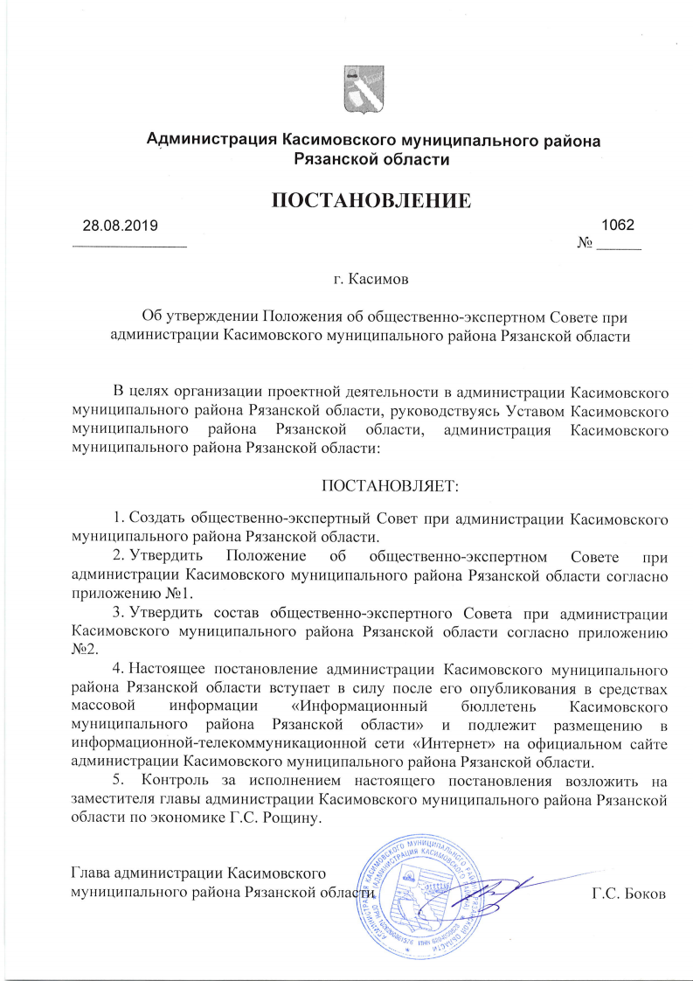
Приложение № 1
к постановлению администрации
Касимовского муниципального района
Рязанской области
от _____________ 2019 г. № ____

ПОЛОЖЕНИЕ
об общественно-экспертном Совете при администрации Касимовского муниципального района Рязанской области

1. Общие положения
1.1. Общественно-экспертный Совет (далее - Совет) при администрации Касимовского муниципального района Рязанской области является коллегиальным органом, формируемым главой администрации Касимовского муниципального района Рязанской области с привлечением независимых экспертов и представителей общественных и деловых объединений, организаций в целях внешнего экспертного сопровождения реализации проектов министерства (далее - проект).
1.2. Совет в своей деятельности руководствуется Конституцией Российской Федерации, законодательными и иными актами Российской Федерации, Рязанской области и Касимовского муниципального района, а также настоящим Положением.

2. Задачи, функции, права и обязанности Совета

2.1. Участвует в определении целей, показателей проектов, задач и результатов, основных требований к результатам, а также к их качественным и количественным характеристикам.
2.2. Подготавливает заключение на проект паспорта муниципального проекта, паспорта муниципального портфеля проектов и программ.
2.3. Направляет в Проектный комитет администрации Касимовского муниципального района Рязанской области (далее - Проектный комитет), руководителю проекта предложения по повышению эффективности реализации проекта.
2.4. По обращению муниципального проектного офиса и (или) решению Проектного комитета принимает участие в мониторинге и контроле проектов, а также в контрольных мероприятиях.
2.5. При необходимости принимает участие в разработке муниципальных стратегических карт.
2.6. При необходимости принимает участие в оценке достижения целевых показателей муниципального портфеля проектов и программ, направляет соответствующие заключения в муниципальный проектный офис.
2.7. При необходимости принимает участие в оценке достижения результатов проекта, направляет соответствующие заключения в Проектный комитет.
2.8. Предложения и замечания, содержащиеся в заключениях Совета, могут быть учтены при доработке паспортов проектов, подготавливаемых в ходе реализации проектов.
2.9. При осуществлении своих функций Совет взаимодействует с руководителем проекта и председателем Проектного комитета, муниципальным проектным офисом.
2.10. Члены Совета осуществляют свою деятельность на общественных началах.

3. Порядок формирования Совета
3.1. Состав Совета утверждается распоряжением главы администрации Касимовского муниципального района Рязанской области сроком на 4 года.
3.2. Совет формируется из числа граждан Российской Федерации, постоянно проживающих на территории Рязанской области, добровольно изъявивших желание работать в Совете, достигших возраста 18 лет и обладающих знаниями и навыками, позволяющими решать задачи, возложенные на Совет.

4. Прекращение полномочий члена Совета
4.1. Полномочия члена Совета досрочно прекращаются в случаях: письменного заявления члена Совета о выходе из его состава; выезда члена Совета за пределы территории Рязанской области на постоянное место жительства; утраты им гражданства Российской Федерации, приобретения им гражданства иностранного государства либо получения им вида на жительство или иного документа, подтверждающего право на постоянное проживание гражданина Российской Федерации на территории иностранного государства; неспособности по состоянию здоровья участвовать в работе Совета; вступления в законную силу вынесенного в отношении него обвинительного приговора суда; признания судом безвестно отсутствующим, объявления умершим; смерти.
4.2. Досрочное прекращение полномочий члена Совета производится распоряжением главы администрации Касимовского муниципального района Рязанской области.
4.3. В случае досрочного прекращения полномочий члена Совета в соответствии с подпунктом 4.1 настоящего Положения новый член Совета вводится в его состав в порядке, предусмотренном разделом 3 настоящего Положения, в течение тридцати дней со дня прекращения полномочий.

5. Структура Совета
5.1. В состав Совета входят председатель Совета, заместитель председателя Совета и члены Совета.
5.2. Председатель назначается из числа членов Совета распоряжением главы администрации Касимовского муниципального района Рязанской области. Заместитель председателя Совета избирается на первом заседании Совета.
5.3. Председатель Совета: организует деятельность Совета, в том числе созывает очередные и внеочередные заседания Совета; ведет заседания Совета, распределяет обязанности между членами Совета; осуществляет контроль за исполнением решений Совета; формирует повестку заседаний Совета на основании предложений членов Совета; подписывает протоколы и документы, связанные с деятельностью Совета.
5.4. В отсутствие председателя его обязанности исполняет заместитель председателя Совета.
5.5. Члены Совета: участвуют в мероприятиях, проводимых Советом, а также в подготовке материалов по рассматриваемым вопросам; вносят предложения, замечания и поправки к проектам планов работы Совета, по повестке дня и порядку ведения его заседаний; знакомятся с документами, касающимися рассматриваемых проблем, высказывают свое мнение по существу обсуждаемых вопросов, замечания и предложения по проектам принимаемых решений и протоколу заседания Совета; формируют комиссии и рабочие группы для принятия компетентного решения по обсуждаемому вопросу; не вправе использовать свой статус в интересах политических партий, коммерческих и некоммерческих организаций, а также в личных интересах; обладают равными правами при обсуждении вопросов и голосовании.

6. Организация работы Совета
6.1. Основной формой деятельности Совета являются заседания, которые проводятся не реже одного раза в полгода.
6.2. Заседание Совета считается правомочным, если на нем присутствуют не менее половины от общего числа его членов.
6.3. Решения Совета принимаются открытым голосованием простым большинством голосов его членов, присутствующих на заседании. При равенстве голосов решающим является голос председательствующего.
6.4. Решения Совета отражаются в протоколах заседаний Совета.
6.5. Организационно-техническое обеспечение деятельности Совета осуществляет администрация Касимовского муниципального района Рязанской области.

Приложение № 2
к постановлению администрации
Касимовского муниципального района
Рязанской области
от _____________ 2019 г. № ____

Состав общественно-экспертного Совета при администрации Касимовского муниципального района Рязанской области
Махова Ирина Сергеевна | Заместитель директора Муниципального учреждения культуры «Межпоселенческий организационно-методический центр Касимовского района Рязанской области»
Синицына Марина Александровна | Заместитель директора Муниципального учреждения культуры «Центральная районная межпоселенческая библиотека Касимовского муниципального района»
Байкова Наталья Михайловна | Заместитель директора МОУ «Крутоярская СОШ»
Карпова Татьяна Владимировна | Директор МОУ «Торбаевская СОШ»
Гайдерова Ирина Анатольевна | Председатель Касимовского районного Совета ветеранов (пенсионеров) войны, труда и вооруженных сил
Белякова Елена Сергеевна | Председатель Касимовской районной организации Профсоюза работников народного образования и науки Российской Федерации, секретарь Общественного Совета

